Customers

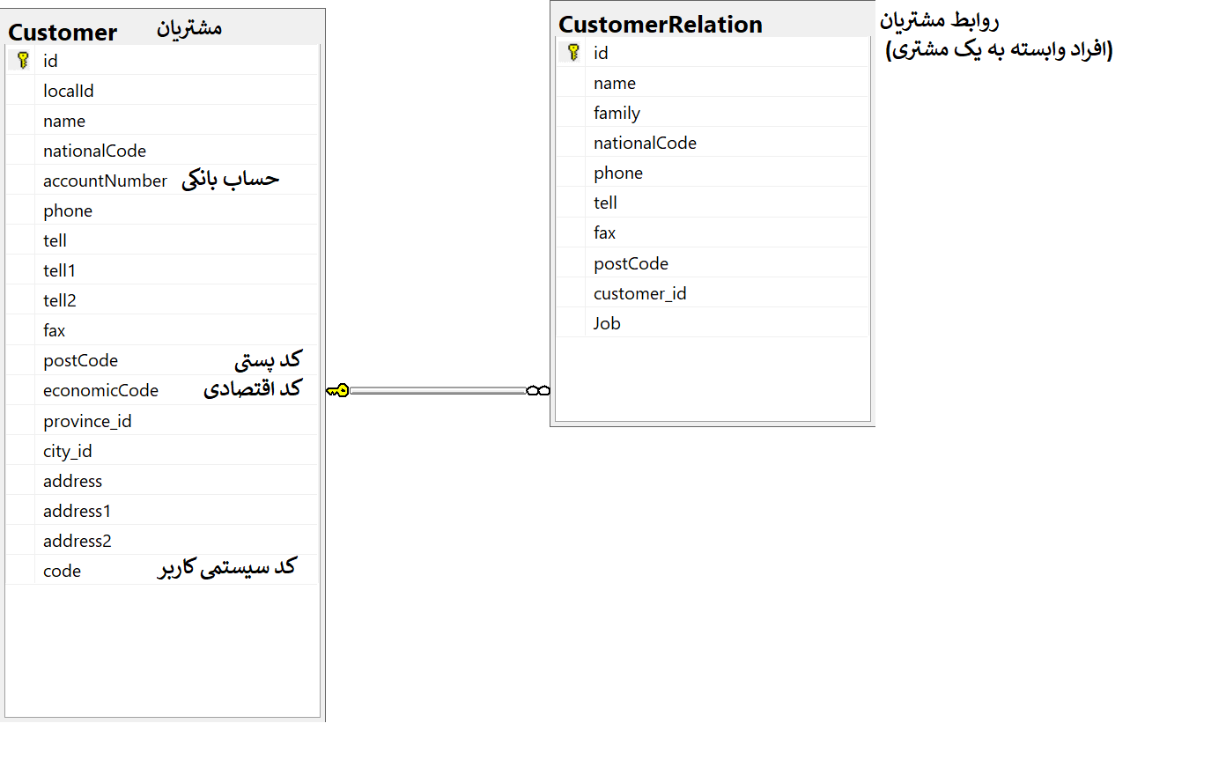

**جدول Customers**

در این جدول اطلاعات مشتریان ذخیره میشود که برای ثبت پیش فاکتور از اطلاعات این جدول استفاده میشود

**فیلد ها :**

Id : از نوع int میباشد ، توسط sql تولید شده و به صورت کلید اصلی میباشد

Code : کد مشتری میباشد که در هنگام ثبت مشتری به صورت پیش فرض بزرگترین عدد قبلی با یک جمع شده و به کار بر نمایش داده میشود اما کاربر میتواند عدد مورد نظر خود را وارد کرده که کد مشتری همان در نظر گرفته میشود (توسط ajax تکراری بودن آن برسی میشود)

نکته : اگر کاربر کد را تغییر دهد برای مشتری بعدی بزرگترین عدد جدول با یک جمع شده و ادامه کد ها از آن به بعد حساب میشوند.

مثال : کد پیش فرض سیستم 2 میباشد و ما عدد 100 را جایگزین میکنیم و مشتری را ثبت میکنیم . برای مشتری بعد کد پیشنهادی سیستم عدد 101 میباشد

Localid : فیلد کلیدی محلی برای انتقال اطلاعات از سیستم های دیگر به این سیستم میباشد (به صورت عددی)

Name : نام مشتری میباشد که بخاطر اینکه امکان دارد نام مشتری به صورت شرکت یا ارگان خاصی ثبت شود به صورت تکی در نظر گرفته شده است که میتوان در جدول افراد وابسته ، افراد مورد نظر و وابسته به یک مشتری را ثبت کرد (محدود به 255 کاراکتر)

nationalCode : کد ملی شرکت ، ارگان یا شخص مشتری (محدود به 10 کاراکتر)

accountNumber : شماره حساب مشتری (محدود به 255 کاراکتر)

phone : شماره موبایل مشتری (محدود به 11 کاراکتر )

Tell : شماره تلفن 1 (محدود به 11 کاراکتر )

Tell1: شماره تلفن 2 (محدود به 11 کاراکتر )

Tell2 : شماره تلفن 3 (محدود به 11 کاراکتر )

Fax : فکس (محدود به 11 کاراکتر )

postcode : کد پستی (محدود به 10 کاراکتر )

EconomicCode : کد اقتصادی (محدود به 255 کاراکتر)

Province_id : کد استان برای وقت هایی که فقط میخواهیم استان مشتری را ذخیره کنیم

City_id : کد شهر مشتری

Address : آدرس شماره 1 (محدود به 400 کاراکتر )

Address1 : آدرس شماره 2 (محدود به 400 کاراکتر )

Address2: آدرس شماره 3 (محدود به 400 کاراکتر )

**جدول CustomerRelation**

Id : از نوع int میباشد ، توسط sql تولید شده و به صورت کلید اصلی میباشد

Name : نام فرد (محدود به 255 کاراکتر)

Family : نام خانوادگی کاربر (محدود به 255 کاراکتر)

nationalCode : کد ملی شخص (محدود به 10 کاراکتر)

phone : تلفن همراه شخص (محدود به 11 کاراکتر)

Tell : تلفن شخص (محدود به 11 کاراکتر)

Fax : فکس (محدود به 11 کاراکتر)

postcode : کد پستی

Customer_id : کلید خارجی از جدول customers برای مشخص کردن وابستگی به مشتری خاصی

Job : سمت شخص (محدود به 255 کاراکتر)

**کنترلر**

جدول Customers

این جدول کنترلری هم نام خود در Area Employee دارد که عملیات ذخیره و بازیابی درآن انجام میشود

IUnitOfWork unitOfWork;

public CustomersController()

{

unitOfWork = new UnitOfWork();

}

در تابع سازنده کلاس UnitofWork ساخته شده و در متغیری از نوع interface خودش ریخته میشود